En Almería a 27 de Noviembr de 2025
Estimado cliente:
Por medio de la presente, nos es grato dirigirnos a ustedes para presentarles nuestra propuesta de servicios de limpieza, diseñada especialmente para satisfacer las necesidades de su comunidad/empresa. Nuestro compromiso con el cliente y los más de 30 años de experiencia en el sector, nos consolidan como líderes en nuestra área de influencia, gestionando en la actualidad casi 2000 edificios y multitud de empresas.
Adjunto encontrarán el detalle del presupuesto, que incluye de manera transparente las tareas a realizar y la frecuencia del servicio. Ponemos a su disposición si lo solicita, toda la información de los productos a utilizar, productos altamente eficaces y adaptados a los desafíos de los últimos tiempos.
Quedamos a su disposición para cualquier aclaración o ajuste que consideren necesarios y esperamos poder colaborar con ustedes para garantizarles un entorno limpio, seguro y agradable.
En espera de sus noticias, reciban un cordial saludo.

Fdo: Manuel Mateo
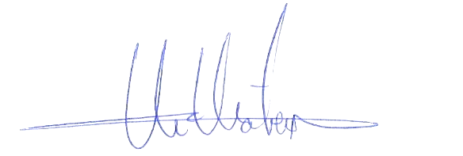

Dpto. comercial

PRESUPUESTO LIMPIEZA OBRA

DESCRIPCIÒN DE ACTUACIÒN DE LIMPIEZA:

La limpieza de terminación de obra, la dividimos por zonas y días de servicio:

Jueves 27.11.25
▪ Aspirado y fregado de suelo , zona Comercial. 2:50 h.

Viernes 28.11.25
▪ Desempolvado de paredes y columnas 2:00 h.
▪ Desempolvado de focos, aires acondicionados y consolas de aire. 0:75 h.
▪ Limpieza de suelos y rodapies.25:00 h.
▪ Limpieza de baños.3:00 h. + 3:00 h.
▪ Limpieza de almacén.1:50 h.
▪ Aspirado de moqueta.2:00 h.
▪ Desempolvado de mobiliario existente en una de los antiguos acceso a DS.1:00 h.
▪ Limpieza de cristales situados en la salida a túnel de recepción de vehículos y antiguo acceso a DS.1:50 h.

Lunes 01.12.2025
▪ Limpieza de baranda y escaleras 3:00 h.
▪ Limpieza de suelos y rodapiés.20:00 h.
▪ Desempolvado de conductos de aire y focos.3:00 h.
▪ Limpieza de cristales en fachada por ambos lados, la zona colindante a DS, solamente. 4:00 h.
▪ Limpieza tranco y acera. 1:00 h.

IMPORTE MENSUAL ………………………….............................................1.414,00 € €
El I.V.A. se incrementará al emitir la correspondiente factura.

